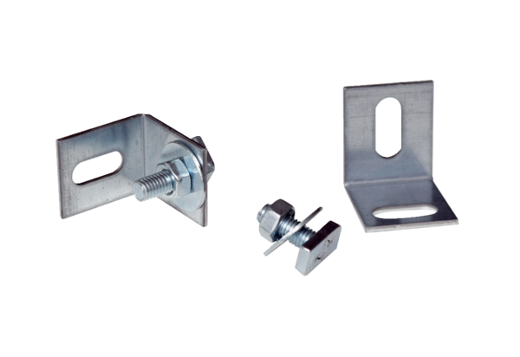Komplet za montažu ER-MSJedinica za pakiranje: 2 komAsortiman: B
Broj artikla: 0093.0603Proizvođač: MAICO

